Федеральное агентство по государственным резервам

федеральное государственное бюджетное профессиональное образовательное учреждение

Торжокский политехнический колледж

«Коллаборативный сервис для решения мелких бытовых задач (TaskSwap)»

Лабораторные работы по
КП.09.02.05.П-40.26.ПЗ

Студент (Яковлев Н.В.)
Преподаватель (Серебряк Е.И.)

Торжок 2026

Лабораторная работа №1

Цель работы
Ознакомиться с принципами проектирования модульной структуры программного проекта на примере разработки сервиса TaskSwap.
Задачи:
- Определить основные компоненты (модули) проекта TaskSwap.
- Разработать иерархическую модульную структуру для выбранного стека технологий (ASP.NET Core + Blazor).
- Построить диаграмму модулей.
- Описать интерфейсы взаимодействия между ключевыми модулями.
- Проанализировать примененные принципы модульности.

Описание выбранного проекта.
Платформа, где люди помогают друг другу в решении мелких бытовых задач, расплачиваясь не деньгами, а потраченным временем (минутами). Пользователи зарабатывают минуты, помогая другим, и тратят их, когда просят о помощи сами. Ключевая особенность — встроенный видеозвонок для верификации выполнения задачи и точного трекинга времени.
Основные функции системы:
- Управление пользователями и аутентификация.
- Создание и публикация «запросов на помощь» (категория, описание, оценка времени).
- Лента открытых запросов с фильтрацией.
- Система бронирования задачи и инициализации видеозвонка (WebRTC).
- Таймер сессии и механизм подтверждения затраченного времени обеими сторонами.
- Начисление/списание минут на баланс пользователя.
- Система рейтингов и отзывов после завершения сессии.

Иерархическая структура модулей
Проект разделен по классическому三层 (трехуровневому) принципу с учетом выбранного стека технологий: клиент (Blazor WASM), сервер (ASP.NET Core Web API) и база данных.
1. Сущности предметной области
TaskSwap.Solution/
│
├── TaskSwap.Client/ # Blazor WASM (UI Module)
│ ├── Pages/
│ │ ├── Login.razor
│ │ ├── Register.razor
│ │ ├── TaskFeed.razor # Лента запросов
│ │ ├── CreateTask.razor
│ │ ├── VideoSession.razor # Страница видеозвонка
│ │ └── Profile.razor
│ ├── Services/ # Клиентские сервисы для вызова API
│ │ ├── ApiAuthService.cs
│ │ ├── ApiTaskService.cs
│ │ └── ApiBalanceService.cs
│ └── wwwroot/ # Статика
│
├── TaskSwap.Server/ # ASP.NET Core Web API (Backend)
│ ├── Controllers/ # Входная точка для HTTP-запросов
│ │ ├── AuthController.cs
│ │ ├── TasksController.cs
│ │ ├── SessionsController.cs
│ │ └── ProfileController.cs
│ │
│ ├── Modules/ # Логические модули (Business Logic Layer)
│ │ ├── Authentication/
│ │ │ ├── Services/
│ │ │ │ ├── JwtService.cs # Генерация токенов
│ │ │ │ └── CurrentUserService.cs # Получение текущего пользователя
│ │ │ └── Interfaces/
│ │ │ └── IAuthService.cs
│ │ │
│ │ ├── TaskManagement/
│ │ │ ├── Services/
│ │ │ │ ├── TaskService.cs # CRUD для задач, поиск, фильтрация
│ │ │ │ └── CategoryService.cs
│ │ │ └── DTOs/ # Объекты передачи данных
│ │ │
│ │ ├── SessionManagement/ # Логика видеосессий
│ │ │ ├── Services/
│ │ │ │ ├── BookingService.cs # Бронирование задачи
│ │ │ │ ├── WebRTCService.cs # Генерация сигналов (PeerJS)
│ │ │ │ └── TimerService.cs # Управление таймером сессии
│ │ │ └── SignalRHub/ # Хаб для реального времени
│ │ │ └── VideoSessionHub.cs
│ │ │
│ │ ├── Balance/
│ │ │ ├── Services/
│ │ │ │ ├── TransactionService.cs # Начисление/списание минут
│ │ │ │ └── BalanceValidator.cs # Проверка баланса
│ │ │ └── Interfaces/
│ │ │
│ │ └── Reputation/
│ │ ├── Services/
│ │ │ ├── RatingService.cs # Обработка оценок после сессии
│ │ │ └── ReviewService.cs # Текстовые отзывы
│ │ └── DTOs/
│ │
│ ├── Infrastructure/ # Инфраструктурные модули
│ │ ├── Database/
│ │ │ ├── AppDbContext.cs # EF Core Context
│ │ │ ├── Repositories/ # Паттерн Repository (опционально)
│ │ │ │ ├── TaskRepository.cs
│ │ │ │ └── UserRepository.cs
│ │ │ └── Migrations/
│ │ │
│ │ └── BackgroundJobs/ # Hangfire
│ │ └── NotificationJobs.cs # Отложенные уведомления
│ │
│ └── Program.cs # Точка входа и DI контейнер
│
└── TaskSwap.Shared/ # Shared Kernel
├── Models/ # Общие модели (DTO)
└── Constants/ # Константы (роли, статусы)
Диаграмма модулей.
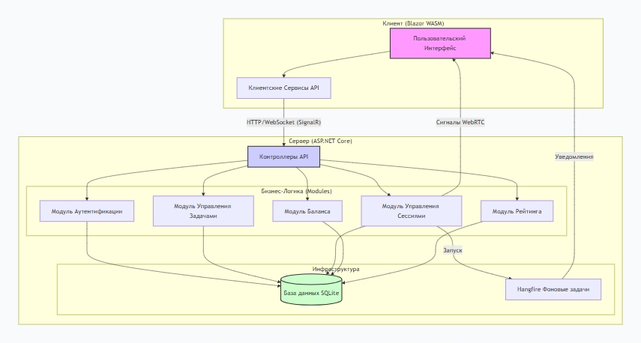

Описание интерфейсов.
Опишем интерфейсы для двух ключевых модулей: Управление задачами (TaskManagement) и Управление балансом (Balance). В реальной реализации это будут C# интерфейсы, которые регистрируются в DI-контейнере.
Модуль 1: TaskManagement
Местоположение: TaskSwap.Server.Modules.TaskManagement.Services.TaskService
Назначение: Управление жизненным циклом задач (CRUD, поиск, фильтрация).
Экспортируемые методы (публичный контракт): // Интерфейс, который видят контроллеры
public interface ITaskService
{
// Создание новой задачи. Возвращает созданную задачу.
Task<TaskDto> CreateTaskAsync(CreateTaskRequest request, Guid creatorUserId);

// Получение задачи по ID. Возвращает задачу или null.
Task<TaskDto?> GetTaskByIdAsync(Guid taskId);

// Получение ленты открытых задач с пагинацией и фильтрацией.
Task<PagedResult<TaskDto>> GetOpenTasksAsync(TaskFilter filter, int page, int pageSize);

// Обновление задачи (например, изменение описания).
Task<TaskDto> UpdateTaskAsync(Guid taskId, UpdateTaskRequest request);

// Удаление задачи (до бронирования).
Task<bool> DeleteTaskAsync(Guid taskId, Guid requestingUserId);

// Перевод задачи в статус "В работе" (бронирование). Вызывается модулем SessionManagement.
Task<bool> MarkTaskAsAssignedAsync(Guid taskId, Guid assignedToUserId);
}

Ответы на контрольные вопросы.
1. Что такое модуль в программировании?
Модуль - это логически выделенная часть программы, которая выполняет одну четкую функцию (единица ответственности). В C# модулем может быть отдельная сборка (DLL), проект в решении, пространство имён (namespace) или даже хорошо организованный класс. Модуль имеет чётко определённый интерфейс для взаимодействия с другими частями системы.
2. Какие преимущества даёт модульная структура проекта?
- Упрощение разработки и понимания: Разные команды могут работать над разными модулями.
- Повторное использование: Удачно спроектированные модули (например, Core) можно использовать в других проектах.
- Лёгкость тестирования: Модули можно тестировать изолированно (unit-тесты).
- Сопровождаемость: Внесение изменений в один модуль минимизирует влияние на другие.
- Масштабируемость: Новые функции можно добавлять как новые модули.
3. Чем отличается сильное сцепление от слабого? Какое предпочтительнее?
- Сильное сцепление (High Coupling): Модули тесно связаны, изменения в одном влекут изменения в другом. Они чрезмерно зависят от внутренней реализации друг друга.
- Слабое сцепление (Low Coupling): Модули минимально зависят друг от друга, общаясь через стабильные, чёткие интерфейсы. Предпочтительно слабое сцепление, так как оно повышает гибкость, надёжность и упрощает модификацию системы.
4. Как модульная структура связана с системой контроля версий?
Модульная структура идеально ложится на возможности Git. Каждый функциональный модуль можно развивать в отдельной ветке (feature/booking-calendar, refactor/core-services). Изменения становятся атомарными и понятными. Также можно использовать подход монорепозитория, где все модули хранятся в одном репозитории, но имеют чёткие границы, что упрощает координацию изменений между ними.
5. Какие инструменты можно использовать для визуализации модульной структуры?
- Visual Studio: Встроенный обозреватель решений и дизайнер архитектуры.
- dotnet CLI: Команда dotnet list reference показывает зависимости между проектами.
- NDepend: Мощный платный инструмент для анализа кода и визуализации зависимостей.
- PlantUML: Текстовый инструмент для создания диаграмм (компонентов, классов), легко интегрируется в документацию.
- Draw.io / Lucidchart: Онлайн-инструменты для рисования схем вручную.

Выводы
В ходе выполнения лабораторной работы я ознакомился с принципами проектирования модульной архитектуры программных продуктов на примере собственного курсового проекта «TaskSwap».
Я научился:
- Выделять крупные функциональные блоки (модули) на основе требований к проекту.
- Детализировать эти модули до уровня конкретных файлов и классов, учитывая выбранный стек технологий (ASP.NET Core, Blazor).
- Строить диаграмму модулей, отображающую взаимодействие между клиентской частью, серверной бизнес-логикой и инфраструктурой.
- Формально описывать интерфейсы взаимодействия между модулями, что является ключевым условием для обеспечения слабой связанности системы.
Основные трудности возникли при попытке абстрагировать интерфейсы так, чтобы они были достаточно гибкими для текущих нужд (MVP), но при этом оставались стабильными для будущего расширения (диплом). Тем не менее, полученная структура закладывает хороший фундамент для дальнейшей разработки, позволяя вести ее итеративно и с минимальными рисками.

